Les Amoureux du désert change de président

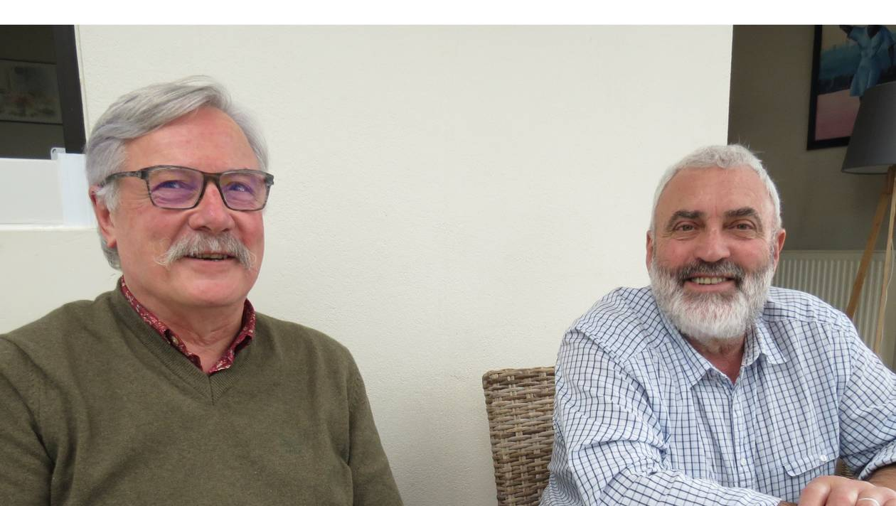
À gauche, Jean-Robert Piveteau, nouveau président. À droite, Dominique Priou, le président sortant.

Dominique Priou, président de l’association Les Amoureux du désert, passe la main à Jean-Robert Piveteau, après vingt et un ans de présence au sein de l’association
Créée en 1998, l’association conduit des actions de solidarité humanitaire dans la région nantaise, et d’accompagnement au village de Badinko, au Mali. « [Dominique Priou] laisse une association vivante avec des projets pour le village, mais aussi la poursuite de l’envoi de containers vers la Côte d’Ivoire, le Bénin ou la Mauritanie. Aujourd’hui, nous entendons poursuivre dans le même esprit l’aide à Badinko d’une part et le travail de récupération en région nantaise d’autre part, a souligné le nouveau président. Un des premiers soucis sera aussi de pérenniser l’association qui va continuer à envoyer des containers de matériels et des fonds qui permettent le financement des projets sur place. »

https://www.ouest-france.fr/pays-de-la-loire/vertou-44120/les-amoureux-du-desert-change-de-president-6236147
Le nouveau conseil d’administration. Jean-Robert Piveteau, président ; Gilles Genty, trésorier ; Philippe Voisin, secrétaire ; Jean-Charles Druneau et Denis Gac.
Contact : les_amoureux_du_desert@orange.fr

